Видео: музей Михаила Ломоносова в Сокольниках отпраздновал 30-летие
14.12.2020
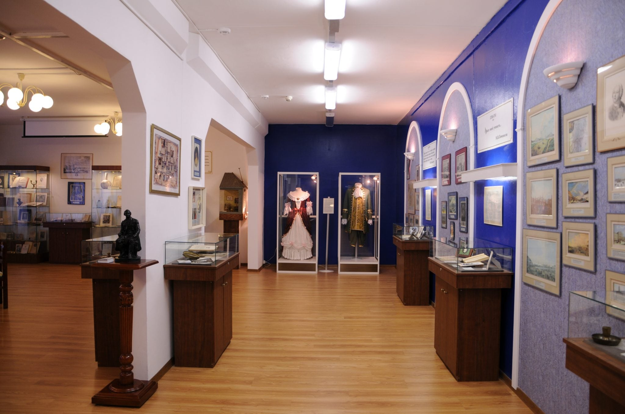
В школе №1530 в ВАО действует уникальный Музей М.В. Ломоносова. Ровно 30 лет назад его основала группа педагогов и руководство школы, которая носит имя прославленного ученого.
Именно в Москве Ломоносов начинал путь в науку, здесь его усилиями создан первый университет страны.
В музее по крупицам собраны уникальные экспонаты, относящиеся к жизни и научному пути Ломоносова.
После снятия ограничительных мер будет можно посетить музей по адресу: ул. Егерская, 4. Тел. для справок (495) 603-0962. На сайте школы gym1530.mskobr.ru размещён 3D-тур по музею.
Фото предоставлено школой №1530

Произошла ошибка.
Включите JavaScript в браузере или посмотрите видео на странице www.youtube.com.

Адрес страницы: http://vao.mos.ru/presscenter/news/detail/9532261.html
Префектура Восточного административного округа города Москвы

